Vous trouverez ci-dessous des propositions de textes pour les réseaux sociaux (choix d’images ci-joints) qui vous aideront à promouvoir le thème de la santé et du bien-être pour le mois en cours — Célébrer nos différences — auprès de vos membres. N’hésitez pas à les publier sur vos plateformes de communication internes, ainsi que sur vos propres comptes LinkedIn, le cas échéant.

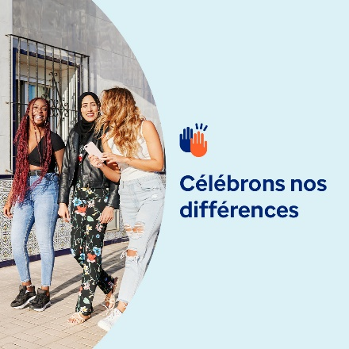  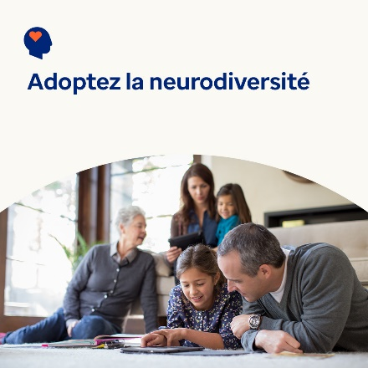

* La diversité est une source de nouvelles idées et de nouveaux points de vue qui profitent à nos vies, à nos communautés et à nos lieux de travail. La boîte à outils de ce mois-ci explore les différentes façons importantes d'apprécier, de valoriser et de soutenir ce qui rend chacun de nous unique. [optumwellbeing.com/newthismonth/fr-FR](https://optumwellbeing.com/newthismonth/fr-FR) #employeehealth #wellbeing
* Tout le monde a des angles morts - cela fait partie de l'être humain. Mais ils peuvent nous empêcher de nous comprendre nous-mêmes et de voir la valeur des autres. Apprenez des astuces pour découvrir vos angles morts [optumwellbeing.com/newthismonth/fr-FR](https://optumwellbeing.com/newthismonth/fr-FR) #employeehealth #wellbeing
* Environ 10 à 20 % des personnes sont neurodivergentes. Cela signifie qu'ils pensent et traitent les informations différemment de la plupart des gens. En savoir plus sur la neurodiversité et les nombreux avantages qu'elle nous offre. [optumwellbeing.com/newthismonth/fr-FR](https://optumwellbeing.com/newthismonth/fr-FR) #employeehealth #wellbeing

**Comment publier sur LinkedIn** :

* Ouvrez votre compte LinkedIn
* Sélectionnez le texte que vous préférez (y compris le lien) ci-dessus. Faites un copier-coller.
* Choisissez votre image préférée et ajoutez-la à votre publication (enregistrez l’image sur votre disque dur, sélectionnez « ajouter une photo (add photo) » avant l’étape 4)
* Cliquez sur « Publier (post) »